DOCUMENTO TÉCNICO DE ARQUITECTURA
Flujo Integral de Creación, Sincronización y Activación de Usuarios
Sistema: | Banco de Iniciativas de Proyectos (BIP-SNIPH)
Módulos Involucrados: | Seguridad, RBAC, Supabase Auth, PostgreSQL Trigger Engine
Tecnologías: | Flutter Web/Mobile, Dart, Supabase, PostgreSQL 17, PL/pgSQL
Fecha de Emisión: | Septiembre 2026

1. Resumen Ejecutivo y Arquitectura General
El presente documento técnico describe con precisión el flujo de creación, aprovisionamiento y activación operativa de colaboradores dentro del sistema BIP-SNIPH. La arquitectura se basa en un patrón desacoplado entre el cliente Flutter y los servicios backend provistos por Supabase, garantizando integridad referencial, auditoría continua y control de acceso basado en roles y excepciones (RBAC / ABAC).
- Frontend (Flutter UI / Services): Captura la información institucional del colaborador y envía las credenciales mediante el SDK supabase_flutter sin exponer lógica de inserción directa a tablas restringidas.
- Capa de Identidad (Supabase Auth - GoTrue): Genera el registro criptográfico del usuario en auth.users y resguarda los metadatos en un objeto JSONB (raw_user_meta_data).
- Capa Transaccional (Trigger PostgreSQL): Un disparador automático (disparador_nuevo_usuario) intercepta el evento INSERT en auth.users y materializa el registro en la tabla de negocio public.perfiles.
- Activación Funcional (RBAC y Seguridad): El acceso a las funcionalidades del sistema se desbloquea tras la asignación de roles mediante la función RPC guardar_roles_usuario() y la validación en tiempo de ejecución de public.tiene_permiso().

2. Diagrama de Secuencia End-to-End
El siguiente diagrama ilustra la interacción cronológica completa dividida en tres fases: (1) Alta de usuario y materialización de perfil, (2) Asignación de roles y auditoría, y (3) Autenticación y cálculo de permisos efectivos en tiempo de ejecución.
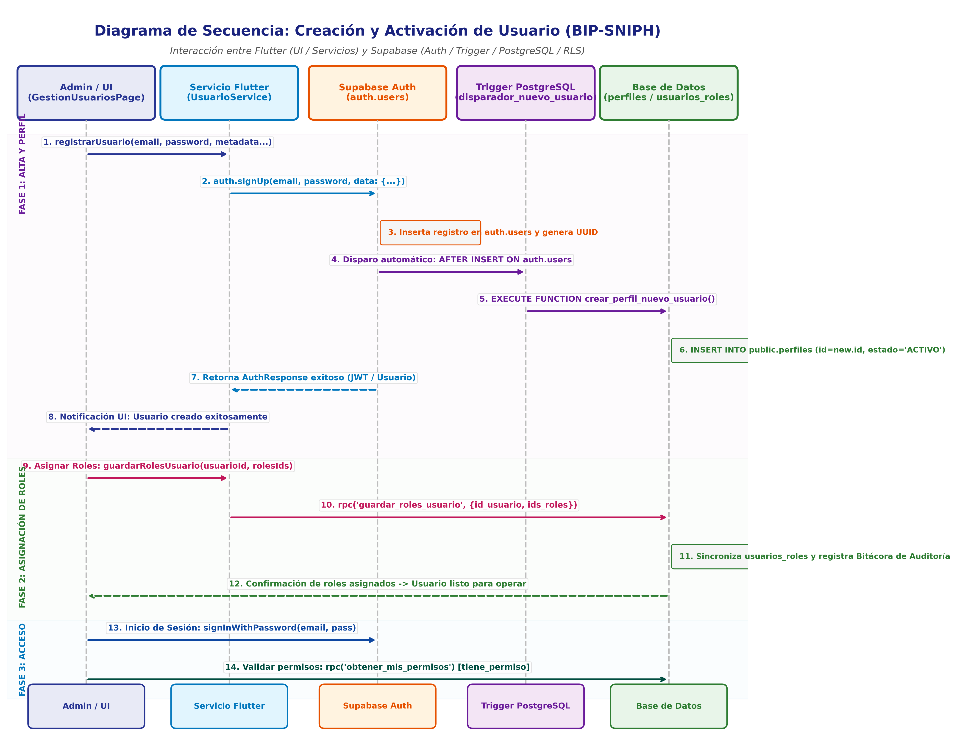
Figura 1: Diagrama de Secuencia - Alta, Asignación de Roles y Verificación de Permisos (BIP-SNIPH)

3. Flujo Detallado en Flutter (Capa Cliente)
La interfaz de administración de personal se encuentra centralizada en el módulo de seguridad. A continuación se detallan los archivos fuente, controladores y servicios que intervienen en el flujo:
Componente / Archivo | Clase / Entidad | Responsabilidad Técnica
gestion_usuarios_page.dart  (lib/features/security/presentation/paginas) | _GestionUsuariosPageState | Renderizado del listado de usuarios, control del modal de registro (_abrirModalCrearUsuario) y modal de roles.
gestion_usuarios_page.dart | _BuscarInstitucionDialog | Cuadro de diálogo modal que permite búsqueda en tiempo real e identificación de la entidad/UPEG.
usuario_service.dart  (lib/features/security/services) | UsuarioService | Intermediario con Supabase. Métodos: registrarUsuario(), obtenerInstituciones(), guardarRolesUsuario().
servicio_permisos.dart  (lib/core/security) | ServicioPermisos | Singleton en memoria que valida privilegios con tiene('seguridad.usuarios.consultar') y almacena el estado RBAC.

3.1. Invocación de Supabase Auth en UsuarioService
El método registrarUsuario() envía las credenciales básicas junto con un mapa de metadatos adicionales a través del parámetro data de signUp. Esto desacopla la inserción en tablas de negocio del cliente:
// lib/features/security/services/usuario_service.dart
Future<void> registrarUsuario({
required String email,
required String password,
required String institucionId,
required String nombres,
required String apellidos,
required String identidad,
required String celular,
required String cargo,
}) async {
await _supabase.auth.signUp(
email: email,
password: password,
data: {
'institucion_id': institucionId,
'nombres': nombres,
'apellidos': apellidos,
'identidad': identidad,
'celular': celular,
'cargo': cargo,
},
);
}

4. Procesamiento Automático en Supabase (Triggers y Perfiles)
Cuando la petición signUp arriba al motor de autenticación de Supabase (GoTrue), se realizan las siguientes acciones atómicas:
- Inserción en auth.users: Se genera un UUID exclusivo (new.id), se encripta la contraseña usando bcrypt y se almacena el mapa data dentro del campo JSONB raw_user_meta_data.
- Disparo de Trigger Transaccional: La base de datos tiene configurado el disparador disparador_nuevo_usuario con la regla AFTER INSERT ON auth.users.
- Ejecución de Función PL/pgSQL: Se invoca la función crear_perfil_nuevo_usuario() con privilegios SECURITY DEFINER para transferir los metadatos a la tabla relacional public.perfiles.

4.1. Código PL/pgSQL de crear_perfil_nuevo_usuario()
CREATE OR REPLACE FUNCTION public.crear_perfil_nuevo_usuario()
RETURNS trigger LANGUAGE plpgsql SECURITY DEFINER SET search_path TO 'public'
AS $function$
BEGIN
INSERT INTO public.perfiles (
id,
institucion_id,
nombres,
apellidos,
identidad,
celular,
cargo
)
VALUES (
new.id,
NULLIF(new.raw_user_meta_data ->> 'institucion_id', '')::uuid,
COALESCE(new.raw_user_meta_data ->> 'nombres', new.raw_user_meta_data ->> 'nombre', 'Sin Nombre'),
COALESCE(new.raw_user_meta_data ->> 'apellidos', new.raw_user_meta_data ->> 'apellido', 'Sin Apellido'),
COALESCE(new.raw_user_meta_data ->> 'identidad', '0000000000000'),
COALESCE(new.raw_user_meta_data ->> 'celular', new.raw_user_meta_data ->> 'Celular', '0000-0000'),
COALESCE(new.raw_user_meta_data ->> 'cargo', 'Sin Cargo')
);
RETURN new;
END;
$function$;

5. Flujo de Activación Operativa y Control de Acceso (RBAC)
Un principio fundamental del sistema es que la creación del registro en base de datos NO otorga acceso operativo por sí misma. Para que el usuario pueda ingresar y realizar acciones, se requiere completar las tres dimensiones del modelo de seguridad:
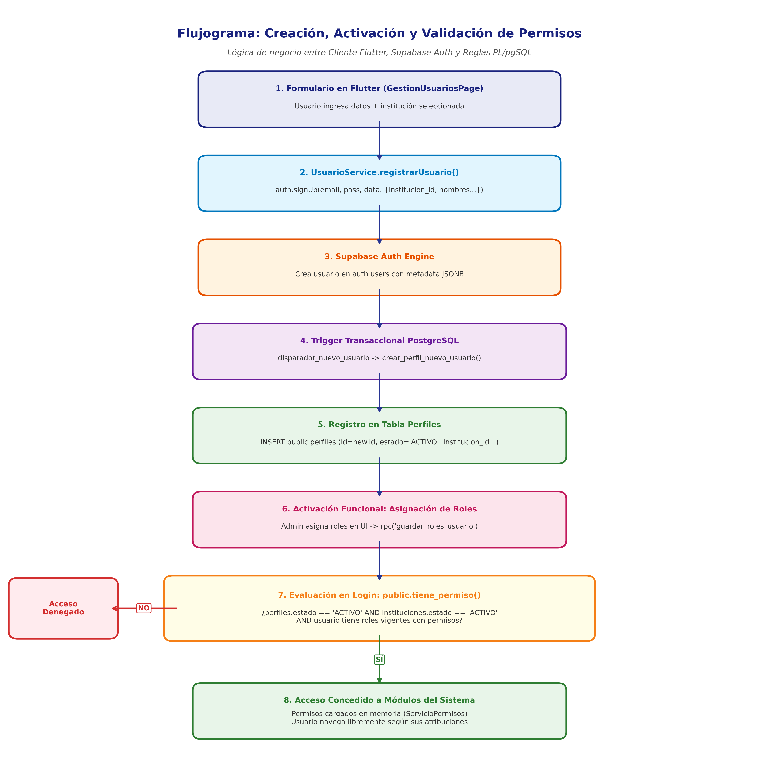
Figura 2: Flujograma de Activación y Validación de Permisos (PL/pgSQL)

5.1. Las Tres Condiciones de Activación Operativa
- 1. Estado Activo del Perfil: En public.perfiles, el campo estado debe tener el valor 'ACTIVO'. Si un administrador suspende al usuario cambiando este campo a 'INACTIVO', toda autorización queda inmediatamente revocada en tiempo real.
- 2. Estado Activo de la Institución: En public.instituciones, la entidad vinculada (institucion_id) debe encontrarse en estado 'ACTIVO'. Si una entidad o UPEG es intervenida o suspendida, todos sus colaboradores quedan bloqueados automáticamente.
- 3. Asignación de Roles Vigentes: El usuario debe tener al menos un rol asignado en public.usuarios_roles (ej. FORMULADOR_UPEG, DIRECTOR_UPEG, ADMINISTRADOR_SISTEMA), cuyos permisos asociados (roles_permisos) estén activos y dentro del rango de vigencia (vigente_desde <= now() <= vigente_hasta).

5.2. Función Central de Autorización: tiene_permiso()
-- public.tiene_permiso(permiso_solicitado text, id_usuario uuid)
SELECT CASE
-- Paso 0: Validar que el usuario y la institución estén activos
WHEN NOT EXISTS (
SELECT 1 FROM perfiles p
LEFT JOIN instituciones i ON p.institucion_id = i.id
WHERE p.id = id_usuario
AND p.estado = 'ACTIVO'
AND (p.institucion_id IS NULL OR i.estado = 'ACTIVO')
) THEN false
-- Paso 1: Regla DENEGAR explícita (Excepciones)
WHEN EXISTS (
SELECT 1 FROM excepciones_permisos_usuario epu
JOIN permisos p ON p.id = epu.permiso_id
WHERE epu.usuario_id = id_usuario AND p.codigo = permiso_solicitado
AND epu.efecto = 'DENEGAR' AND p.esta_activo
AND (epu.vigente_desde IS NULL OR epu.vigente_desde <= now())
AND (epu.vigente_hasta IS NULL OR epu.vigente_hasta >= now())
) THEN false
-- Paso 2: Regla PERMITIR explícita (Excepciones)
WHEN EXISTS (
SELECT 1 FROM excepciones_permisos_usuario epu
JOIN permisos p ON p.id = epu.permiso_id
WHERE epu.usuario_id = id_usuario AND p.codigo = permiso_solicitado
AND epu.efecto = 'PERMITIR' AND p.esta_activo
AND (epu.vigente_desde IS NULL OR epu.vigente_desde <= now())
AND (epu.vigente_hasta IS NULL OR epu.vigente_hasta >= now())
) THEN true
-- Paso 3: Permiso asignado por Rol vigente
WHEN EXISTS (
SELECT 1 FROM usuarios_roles ur
JOIN roles r ON r.id = ur.rol_id
JOIN roles_permisos rp ON rp.rol_id = r.id
JOIN permisos p ON p.id = rp.permiso_id
WHERE ur.usuario_id = id_usuario AND p.codigo = permiso_solicitado
AND r.esta_activo AND p.esta_activo
AND (ur.vigente_desde IS NULL OR ur.vigente_desde <= now())
AND (ur.vigente_hasta IS NULL OR ur.vigente_hasta >= now())
) THEN true
ELSE false
END;

